**Aula 10, Lista 5 – Nota AC2.**

**Alunos:**

**Victor Alexandre Müller – RA: 236366**

**Daniel Ramal – RA: 234999**

**GitHub:** <https://github.com/VictorAlexandreMuller/Aulas-Faculdade_POO-Java_2sem>

Pasta do Git: “aula10_ex1lista5_AC2”

**Classe FormaGeometrica:**

package aula10_ex1lista5_ac2;

public abstract class FormaGeometrica {

public abstract double calcularArea();

}

**Classe: Retangulo**

package aula10_ex1lista5_ac2;

public class Retangulo extends FormaGeometrica {

private double largura;

private double altura;

public Retangulo(double largura, double altura) {

this.largura = largura;

this.altura = altura;

}

@Override

public double calcularArea() {

return altura * largura;

}

public String toString() {

return "Área do retângulo abaixo: "

+ "\nLargura: " + largura

+ "\nAltura: " + altura

+ "\nÁrea: " + calcularArea();

}

public double getLargura() {

return largura;

}

public void setLargura(double largura) {

this.largura = largura;

}

public double getAltura() {

return altura;

}

public void setAltura(double altura) {

this.altura = altura;

}

}

**Classe Circulo:**

package aula10_ex1lista5_ac2;

public class Circulo extends FormaGeometrica {

private double raio;

public Circulo(double raio) {

this.raio = raio;

}

@Override

public double calcularArea() {

return 3.1415 * (raio * raio);

}

public String toString() {

return "Área do círculo abaixo: "

+ "\nRaio: " + raio

+ "\nValor de Pi: 3,1415"

+ "\nÁrea: " + calcularArea();

}

public double getRaio() {

return raio;

}

public void setRaio(double raio) {

this.raio = raio;

}

}

**Código Main:**

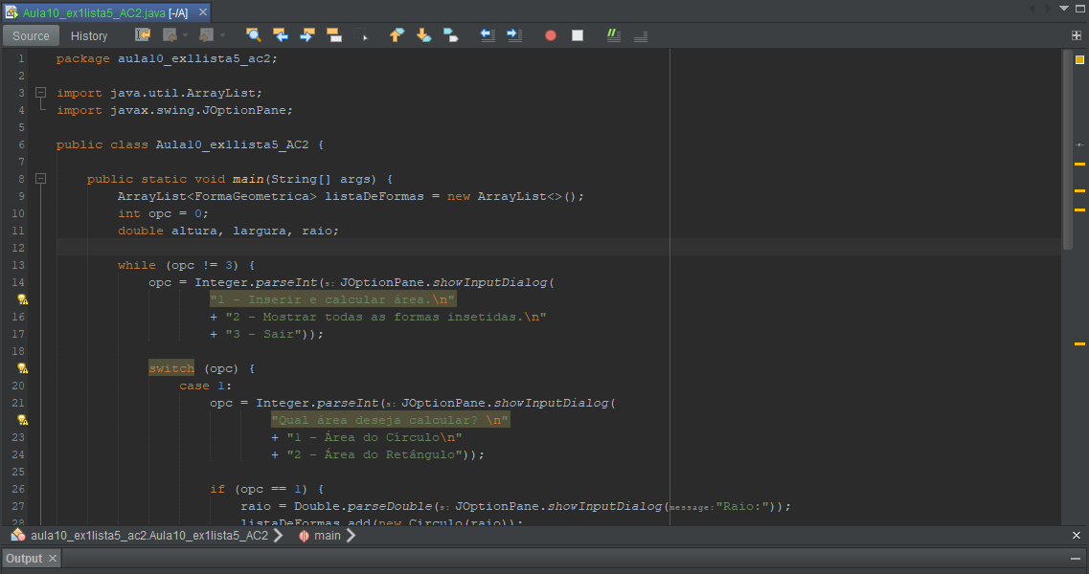

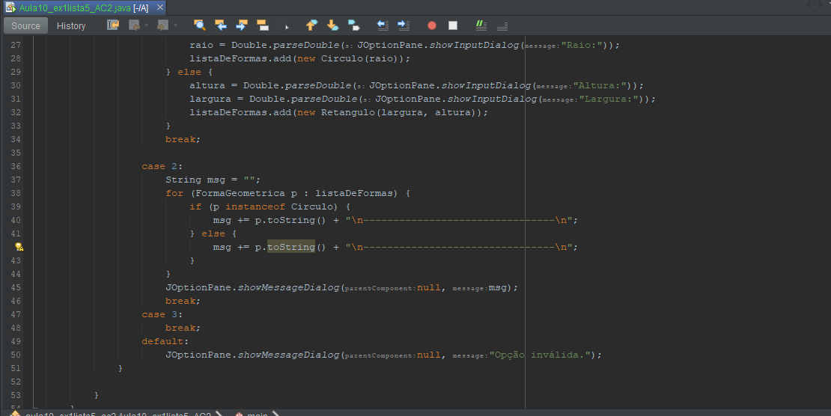

**Exercício funcionando corretamente:**

